ciências – atenção à sua alimentação
Todos os seres vivos precisam de alimentos: eles são muito importantes para nosso crescimento, evitam doenças, dão força e energia para que possamos estudar, trabalhar, brincar e realizar muitas outras coisas.
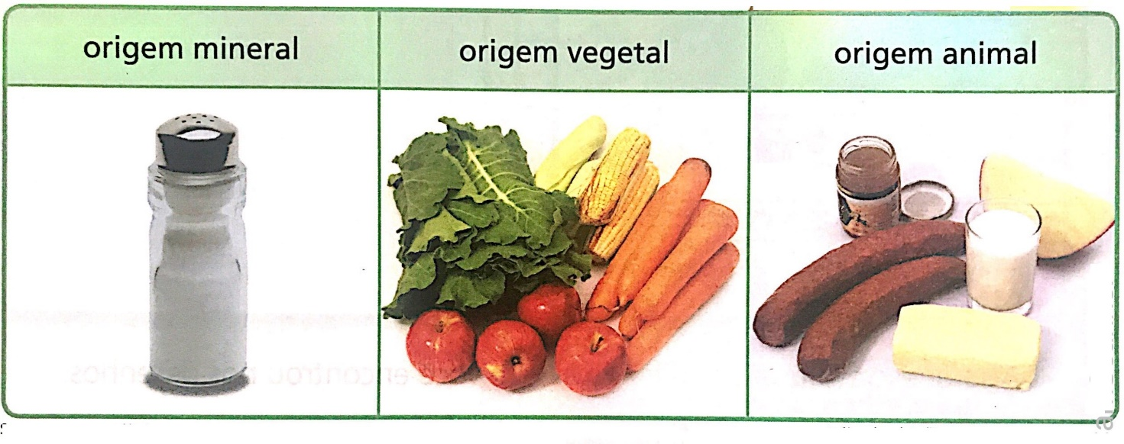
Nós, os seres humanos, comemos alimentos de diferentes origens.
Os alimentos contém diversos tipos de substâncias: açúcares, gorduras, vitaminas, proteínas, sais minerais e água.
Conforme as substâncias contidas nos alimentos, eles são classificados em três grupos: construtores, energéticos e reguladores.
Os alimentos construtores, também chamados alimentos elásticos, são ricos em proteínas, substâncias que favorecem o crescimento e repõem o que foi gasto pelo corpo.
A carne, o leite, o queijo, o ovo, o feijão e a ervilha são exemplos de alimentos construtores.
Os alimentos energéticos são ricos em açúcares e gorduras. Eles fornecem energia para o nosso corpo realizar suas atividades e produzir calor.
A maioria das frutas, a manteiga, o óleo, o arroz, o mel, a batata e os doces são exemplos de alimentos energéticos.
Os alimentos reguladores são ricos em vitaminas e sais minerais, substâncias que regulam o funcionamento do organismo e evitam doenças. As frutas, os legumes, as verduras, o queijo e o peixe são exemplos de alimentos reguladores.
Para ter boa saúde, precisamos comer alimentos construtores, energéticos e reguladores na quantidade adequada ao organismo e à idade. Comer demais não faz bem.
Veja alguns cuidados importantes para uma boa alimentação:
• Comer pouca fritura.
• Tomar água potável todos os dias.
• Comer frutas e verduras diariamente.
• Tomar leite fervido.
• Mastigar bem os alimentos.
• Procurar fazer as refeições em horários regulares.

- Encontre no diagrama o nome de dez alimentos.

S | U | B | U | A | V | Q | U | E | I | J | O | E | U
D | M | R | S | D | I | S | O | M | L | S | V | B | U
F | A | B | A | C | A | X | I | U | T | F | O | E | O
G | N | Q | L | U | X | P | I | B | A | Z | S | T | I
I | T | B | O | V | A | R | T | C | R | P | V | E | S
P | E | I | X | E | B | O | J | K | R | H | A | R | O
P | I | M | F | F | E | I | J | A | O | L | S | R | F
N | G | S | J | N | C | M | X | O | Z | Q | L | A | A
S | A | T | E | C | A | R | N | E | W | Z | O | B | E
H | D | P | L | O | G | N | B | A | N | A | N | A | R

- Agora, copie os nomes que você encontrou no quadro, classificando os alimentos em animal ou vegetal.
Origem vegetal | Origem animal
- Dê a classificação dos alimentos acima, de acordo com as informações fornecidas.

- Fornecem energia ao organismo:

- Regulam o funcionamento do corpo e evitam doenças:

- Ajudam o crescimento e repõem o que foi gasto pelo corpo:

- Quais alimentos você costuma comer? Cite alguns, classificando-os abaixo.

Reguladores | Construtores | energéticos

